蓝牙打印操作说明

功能说明：
使用手机连接蓝牙打印机便捷打印电子小票，省时省力，方便快捷

硬件要求：

蓝牙打印机
支持手机连接的蓝牙打印机，例如
1、 手持款佳博PT260 （调试用型号，仅供参考，纸张宽度58MM，官网说明显示支持7个安卓手机和1个苹果手机同时连接）
2、佳博 GP-58MBIII （调试用型号，仅供参考，接口：USB+蓝牙，纸张宽度58MM）

手机（需安装博远销售助手app）
需提前安装【博远销售助手APP】并登陆,可扫描下方二维码进行下载


操作步骤：

1、开启参数
博远ERP电脑端 开启蓝牙打印系统参数（系统参数，需后台开启）
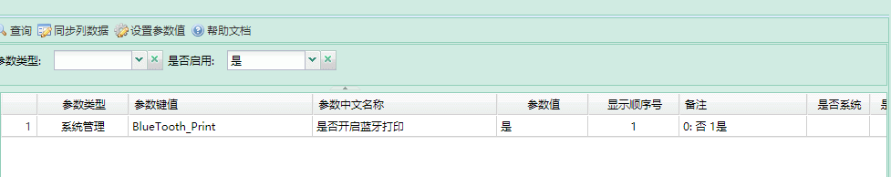

2、手机配对打印机
打印机长按电源键开机后，点击FUNC 键，会自动打印出设备信息，注意保存设备蓝牙名称及连接密码，如下图，（图片以手持款佳博PT260 为例，调试用型号，仅供参考）

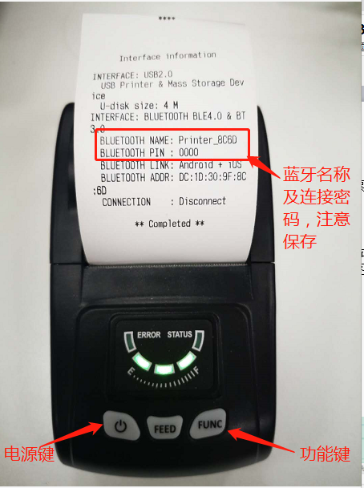
打开手机蓝牙，与蓝牙打印机配对，找到对应的打印机蓝牙名称，输入PIN码进行连接
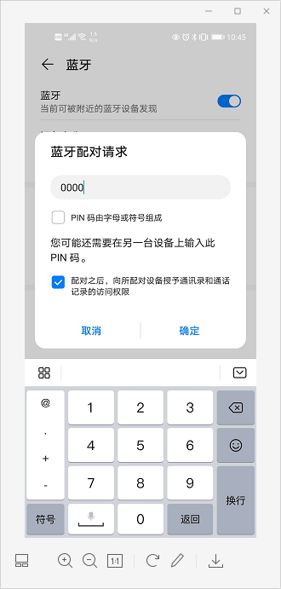

3、使用博远销售助手APP进行小票打印
打开 【收款-已收款】界面，点击对应单据的【打印】按钮，即可打印
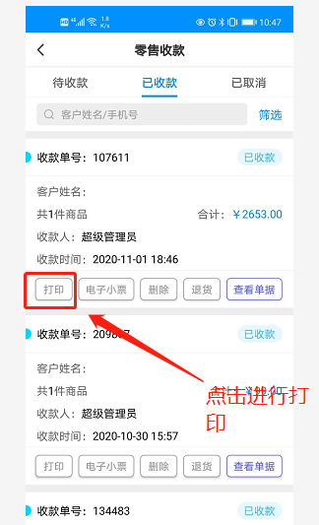
若打印前未连接打印机，点击【打印】按钮后，系统会提示打开手机蓝牙，连接打印机，找到蓝牙设备名称，输入PIN码连接后打印
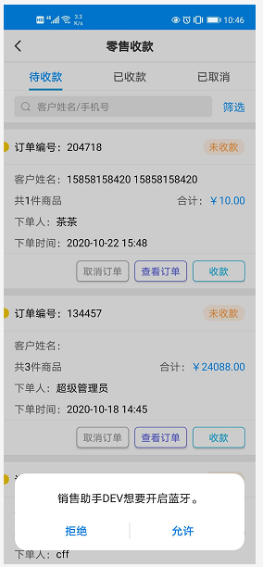

参考打印效果如下（支持打印格式定制，可联系博远客服热线：400 683 0571，QQ:8000 567 90）



